ΦΥΛΛΟ ΕΡΓΑΣΙΑΣ
ΜΑΘΗΜΑ: Πληροφορική Ι Εισαγωγή στους Η.Υ.
Διδάσκων: Βασίλης Δαγδιλέλης
Αντικείμενο: Ιστορία υπολογιστικών συστημάτων και οι λόγοι της επικράτησης των Η.Υ.
- Η ιστορία των Υπολογιστικών συστημάτων. Η ανθρωπότητα πάντοτε ονειρευότανε με τον έναν ή τον άλλο τρόπο να βρει τρόπους να αυτοματοποιήσει τους υπολογισμούς ή να βρει τρόπους να χρησιμοποιήσει «ανθρωποειδή» (ρομποτικά συστήματα) να εκτελούν διάφορες εργασίες για λογαριασμό του ανθρώπου.
Υπάρχουν πολλές πηγές Online που αναφέρονται στην ιστορία των υπολογιστικών συστημάτων,
- Ένα online μουσείο των συστημάτων στο: http://www.computerhistory.org/timeline/?category=sl έχει αναφορές από το 1939 περίπου ως το 1994.
- Ένα Μουσείο το υπολογισμού: http://www.thocp.net/timeline/0000.htm
Ποια είναι τα βασικά προβλήματα: αναπαράσταση ποσοτήτων, αναπαράσταση αριθμών (αναπαραστατικά, συμβολικά), απομνημόνευση αριθμών και ποσοτήτων, εκτέλεση υπολογισμών.
Υπήρχαν ωστόσο και υπολογιστικά συστήματα που δεν είχαν σχέση με τις πράξεις. Ο Μηχανισμός των Αντικυθήρων: τι είναι ή τι εικάζουμε ότι είναι; Βρείτε σχετικά στοιχεία. Βρείτε επίσης στοιχεία για την Pascaline, τη μηχανή του Charles Babbage και τα κοκάλινα στελέχη (bone) του John Napier.
Eνδιαφέρον έχει και η ιστορία της εξέλιξης των Η.Υ. στον 20^{ο} αιώνα. Βρείτε στοιχεία για την Enigma Machine (μια καλή πηγή είναι η Wikipedia).
Στους H.Y. εναπέθεσαν οι άνθρωποι και την ελπίδα (αλλά και το φόβο τους) για την ανάπτυξη μιας τεχνητής ευφυΐας (τεχνητής νοημοσύνης και Ηλεκτρονικός Εγκέφαλος). Βρείτε στοιχεία για το Turing test και τους αγώνες σκακιού ανάμεσα στον Kασπάροβ (Κasparov) και τον Deep Blue της ΙΒΜ.

- οι λόγοι της επιτυχίας των Η.Υ.
ΤΑΧΥΤΗΤΑ ΕΠΕΞΕΡΓΑΣΙΑΣ (σε συνδυασμό με μεγάλη αξιοπιστία και μικρό κόστος)
Δείτε τα παρακάτω σχήματα:
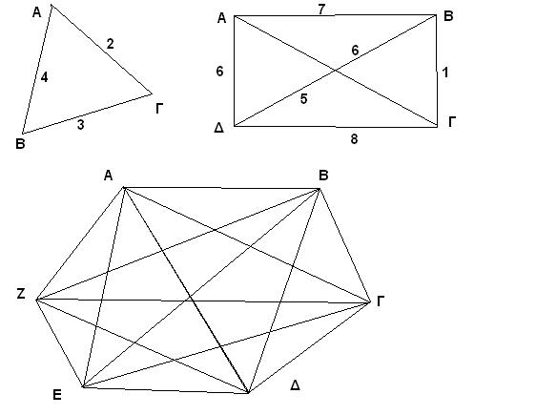
Θέλουμε να κάνουμε ένα «γύρο αντιπροσώπου» στις τρεις περιπτώσεις ελαχιστοποιώντας τη συνολική απόσταση.
Στο τρίγωνο είναι απλό: Α Γ Β
Στο τετράπλευρο Γ Β Δ Α
Στο εξάγωνο τα πράγματα είναι πιο πολύπλοκα: πρέπει να εξεταστούν οι περιπτώσεις:
Α Β Γ Δ Ε Ζ, Α Δ Ε Ζ Γ Β, Β Δ Ζ Γ Ε Α,…
Πόσες είναι όλες; Πόσες θα ήταν σε ένα δεκάγωνο; Υπάρχει τρόπος (ίσως με τη βοήθεια ενός λογιστικού φύλλου όπως το Excel) να υπολογίσουμε το πλήθος όλων των διαδρομών; Φτιάξτε ένα πίνακα για 3,4,5,…20 πόλεις.
Ποιος είναι ο ταχύτερος (σήμερα) Η.Υ. στον κόσμο; Ποια είναι η ταχύτητά του;
Πόσο χρόνο θα χρειαζόταν να επιλύσει το παραπάνω πρόβλημα του «περιοδεύοντος αντιπροσώπου» για 10 πόλεις; Για 20 πόλεις; Για 30 πόλεις; Για 60 πόλεις;

ΑΠΟΘΗΚΕΥΣΗ ΠΛΗΡΟΦΟΡΙΩΝ (με μικρό κόστος)
ΤΑΧΥΤΗΤΑ ΠΡΟΣΠΕΛΑΣΗΣ και ΑΝΑΖΗΤΗΣΗΣ
ΑΦΘΑΡΣΙΑ
ΕΠΙΚΟΙΝΩΝΙΑ ΣΥΣΤΗΜΑΤΩΝ, ΜΕΤΑΔΟΣΗ ΠΛΗΡΟΦΟΡΙΑΣ (μεγάλος όγκος, μεγάλη ταχύτητα, μικρό κόστος)

